TRƯỜNG ĐẠI HỌC GIA ĐỊNH
KHOA CÔNG NGHỆ THÔNG TIN
*****

TIỂU LUẬN MÔN HỌC
CẤU TRÚC DỮ LIỆU VÀ GIẢI THUẬT

QUẢN LÝ HÀNG HÓA SIÊU THỊ

GVHD: Ths. Lê Huỳnh Phước
SVTH: Lê Đỗ Quốc Bình 2008110078–K14DCPM01

Tháng 12 – Năm 2021
MỤC LỤC
1. Hiện trạng và Yêu cầu 3
1.1 Hiện trạng: 3
1.2 Yêu cầu: 3
2. Phân tích 3
3. Thiết kế 4
3.1 Kiến trúc của chương trình 4
3.2 Menu 5
3.3 Thiết kế màn hình 6
4. Cài đặt thử nghiệm 18
5. Tổng kết 24
5.1 Kết quả đạt được 24
5.2 Đánh giá ưu, khuyết điểm 24
5.2.1 Ưu điểm: 24
5.2.2 Khuyết điểm 24

Hiện trạng và Yêu cầu

Hiện trạng:
Chương trình xây dựng nhằm Quản lý các mặt hàng hóa của 1 siêu thị. Các mặt hàng trong siêu thị được chia ra làm 3 loại hàng: Thực phẩm, Điện máy, Sành sứ.
Các mặt hàng gồm có các thông tin như sau: mã hàng, tên hàng, loại hàng, giá nhập về kho, số lượng trong kho, thống kê các sản phẩm còn lại trong kho.
Mỗi loại hàng đều gồm có 3 mặt hàng có sẵn trong kho.

Yêu cầu:
Chương trình trên máy tính cho phép thực hiện những yêu cầu sau:
- Thêm sản phẩm vào kho
- In danh sách tên hàng hóa
- Xóa sản phẩm trong kho
- Tìm sản phẩm trong kho
- Thống kê các sản phẩm trong kho
- Thoát khỏi chương trình

Phân tích
Chia chương trình thành 5 file:
- Menu.java
- KhoHang.java
- SanhSu.java
- ThucPham.java
- DienMay.java
Menu.java là file để chạy chương trình
KhoHang.java có các chức năng như thêm, in, xóa, thống kê sản phẩm siêu thị.
3 File SanhSu, ThucPham, DienMay dùng để in các sản phẩm theo tên, loại, ngày nhập kho, ID.

Thiết kế

Kiến trúc của chương trình
KHO HÀNG

THỰC PHẨM
SÀNH SỨ
ĐIỆN MÁY

MENU
CÁC CHƯC NĂNG QUẢN LÝ

Menu
Sơ đồ Menu chính:

1.Thêm sản phẩm vào kho

2.In danh sách hàng hóa theo thứ tự:
- Tên hàng
- Ngày nhập
- Số ID
- Giá sản phẩm

MENU

3.Xóa 1 sản phẩm trong kho bằng các thông tin: theo ID, theo tên.
4.Tìm 1 sản phẩm trong kho bằng các thông tin: theo ID, theo tên.
5.Thống kê hàng hóa trong kho:
- Tổng số lượng hàng trong kho
- Giá trị tổng số lượng hàng trong kho
- Tổng số sản phẩm hiện có theo từng loại

6.Thoát

Thiết kế màn hình
Màn hình chương trình Menu chính:

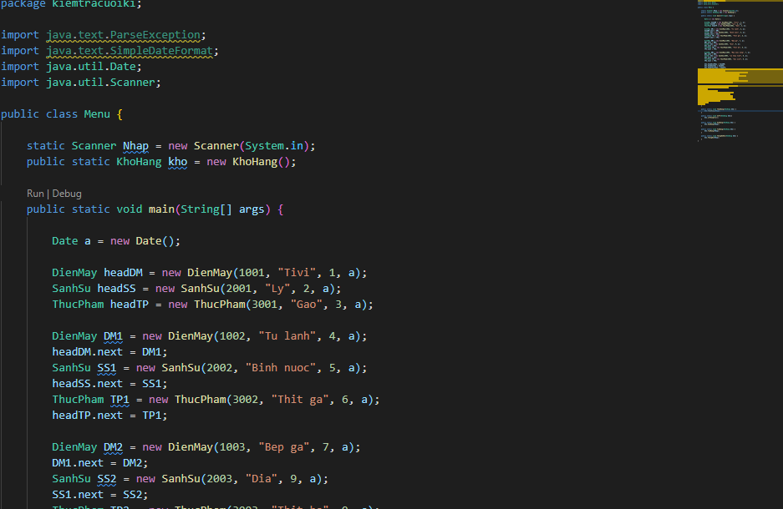

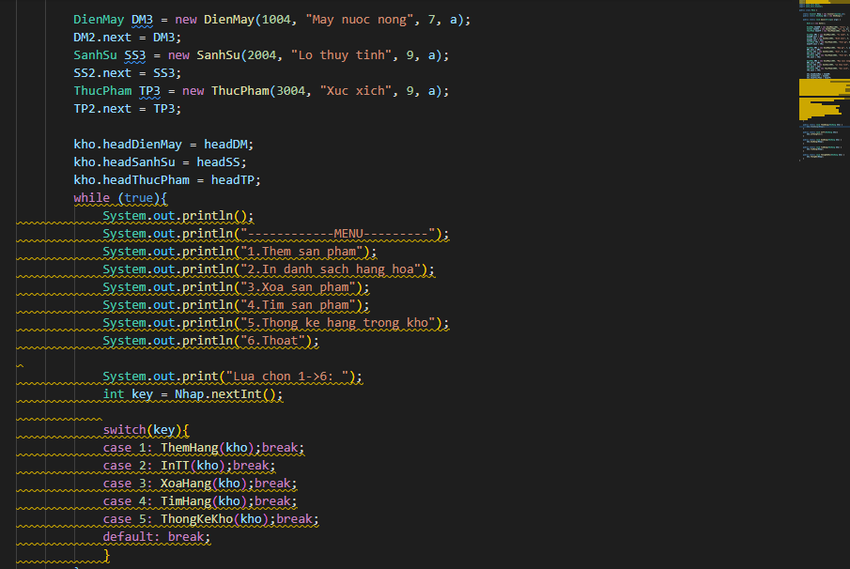

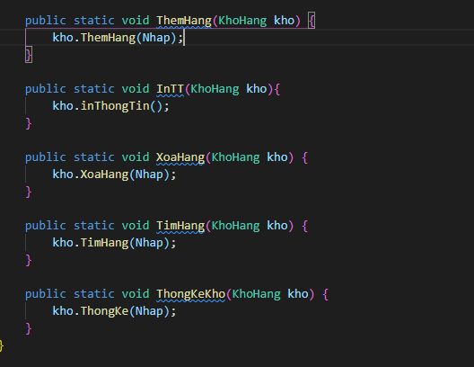

Màn hình chương trình quản lý loại hàng điện máy:

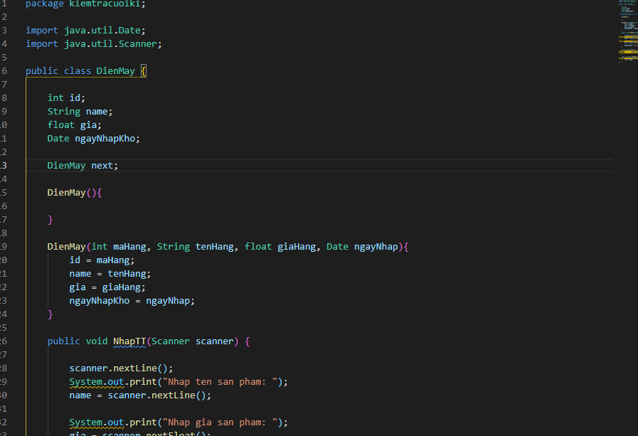

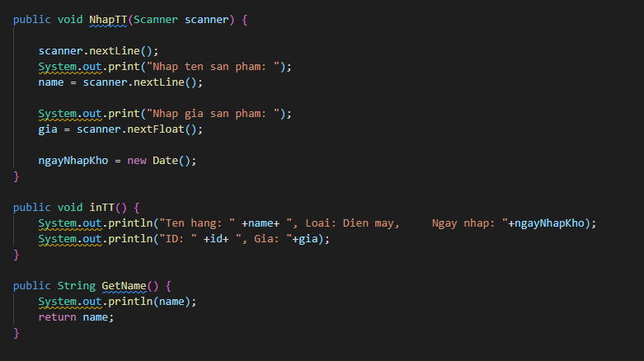

Màn hình chương trình quản lý loại hàng thực phẩm:

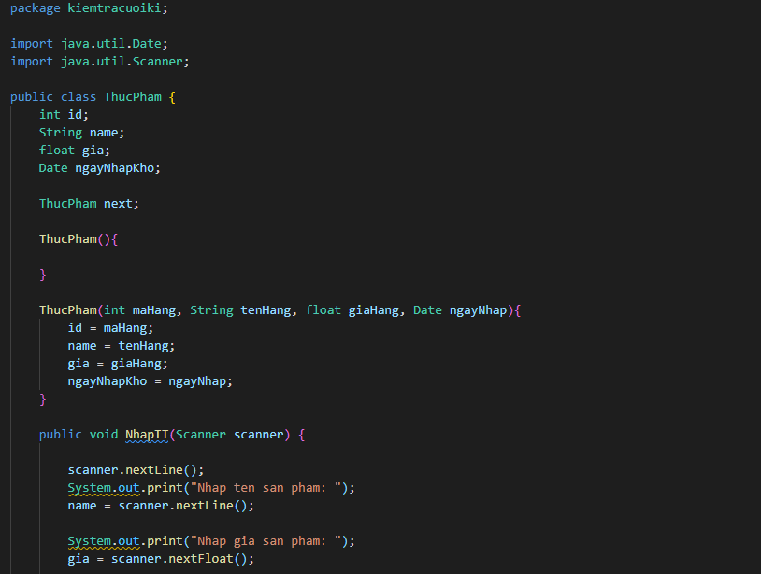

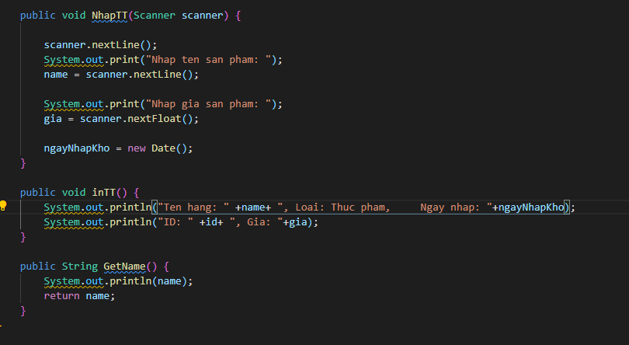

Màn hình quản lý chương trình loại hàng sành sứ

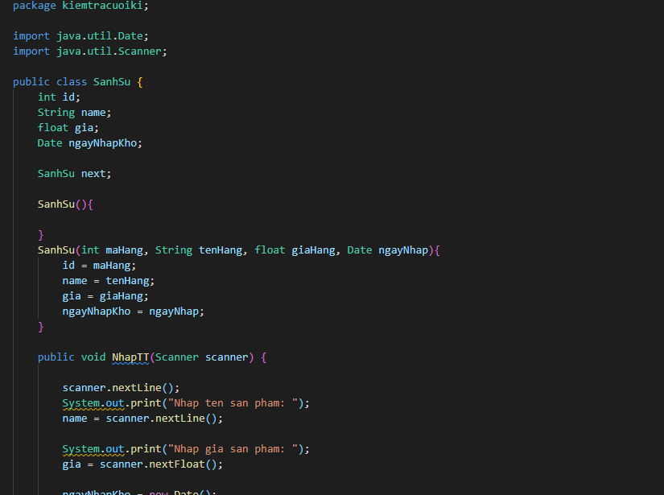

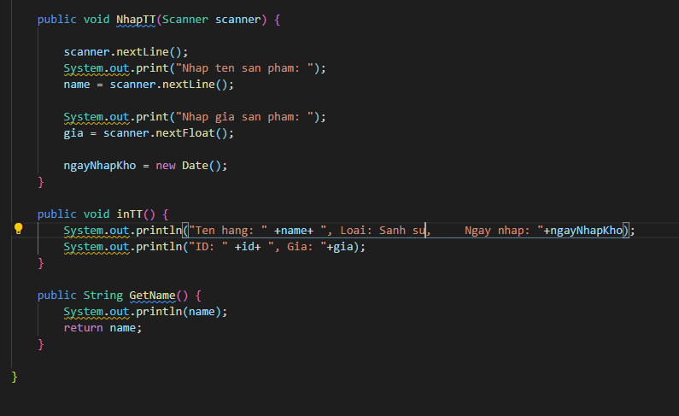

Chương trình quản lý kho hàng
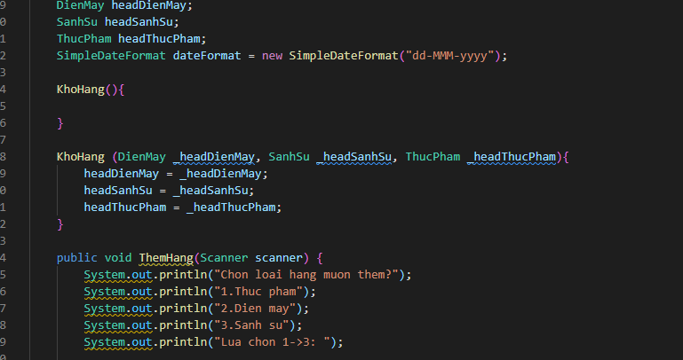

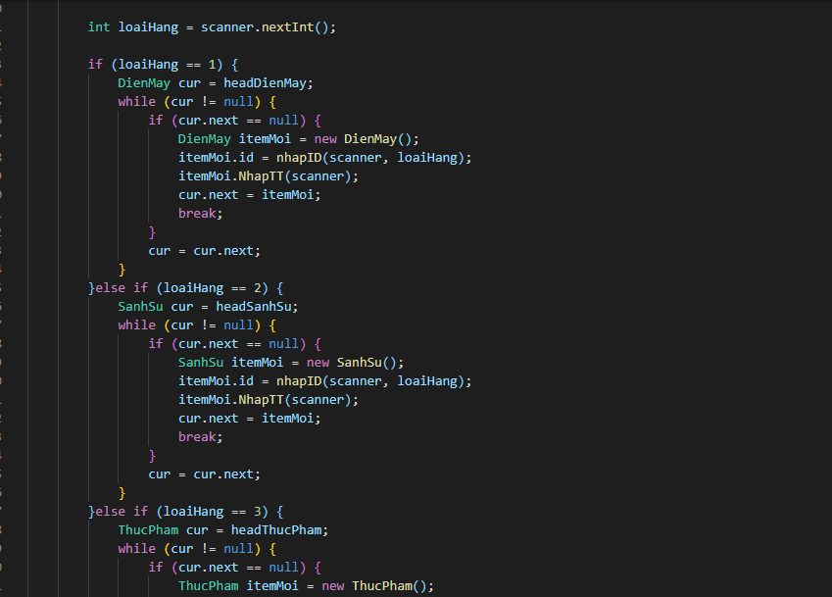

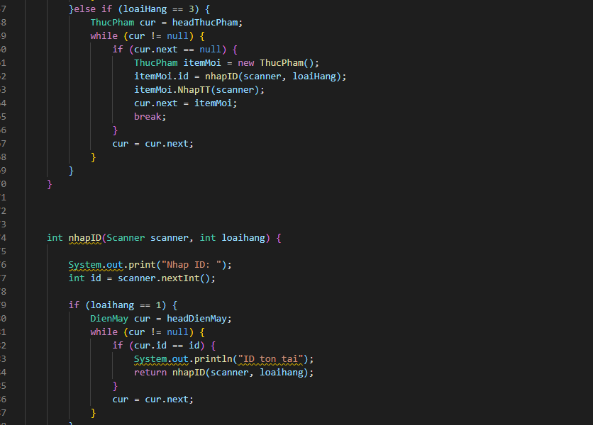

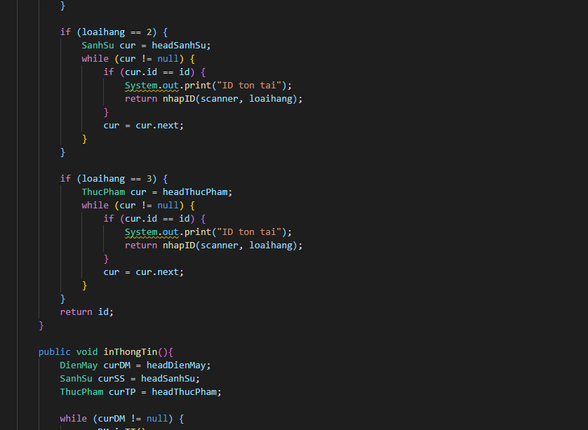
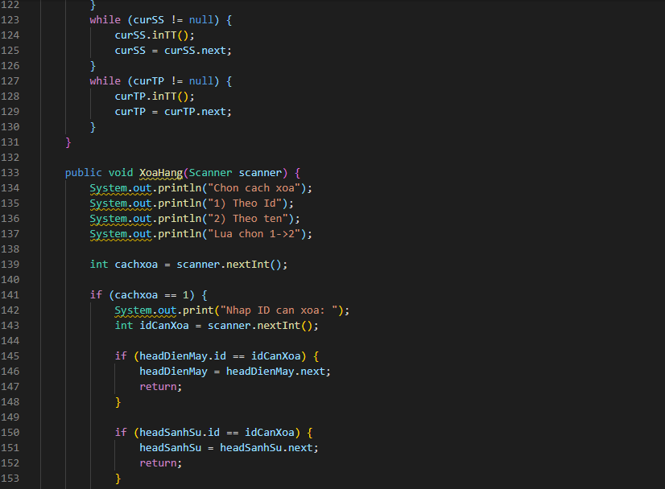

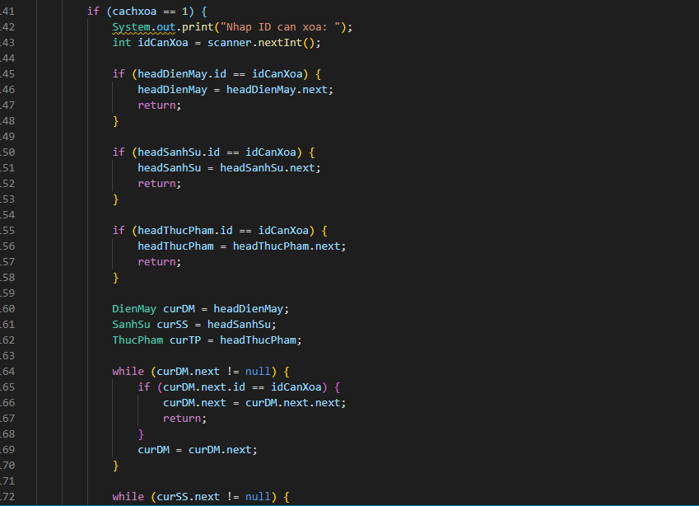

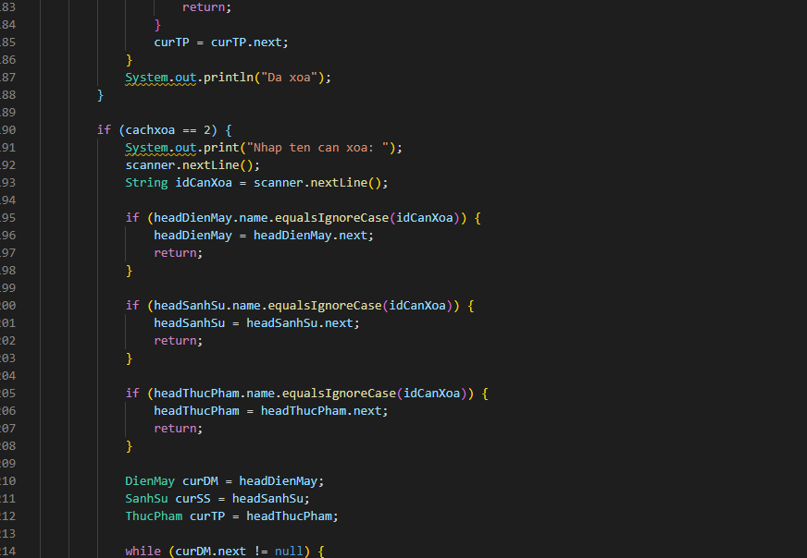

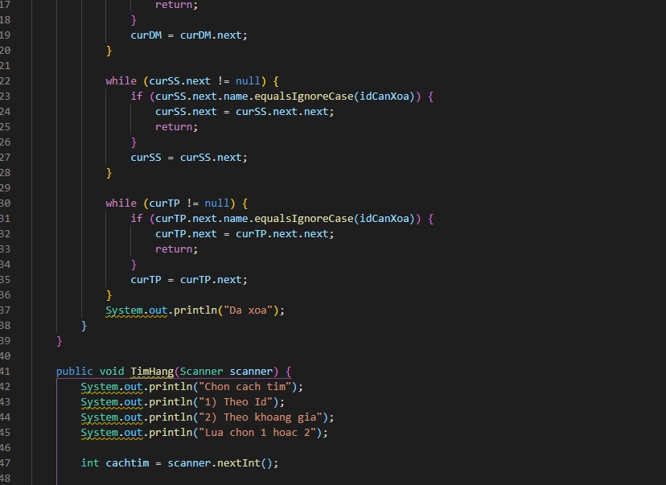
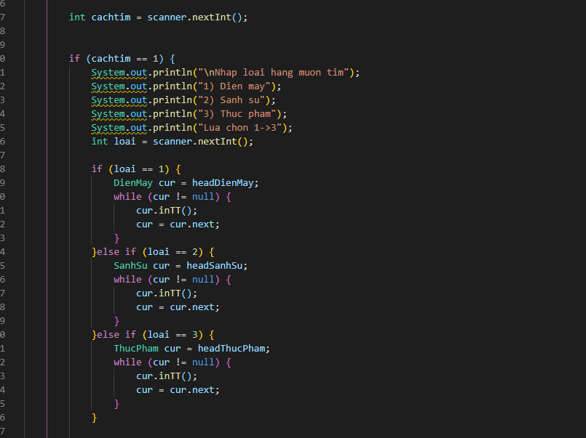

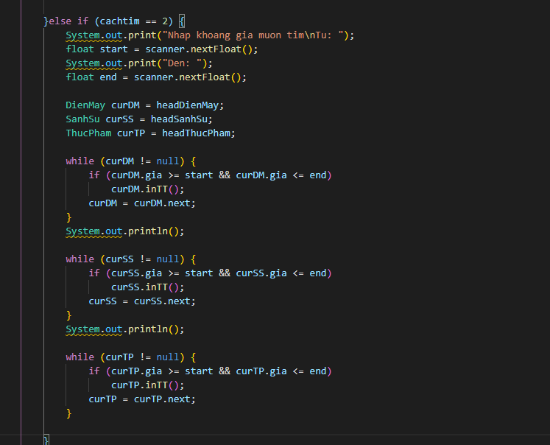

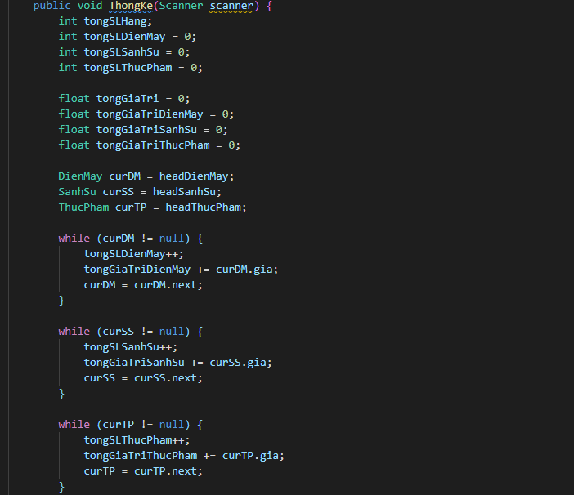

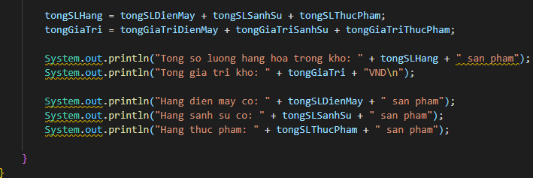

Cài đặt thử nghiệm

Chức năng thêm sản phẩm
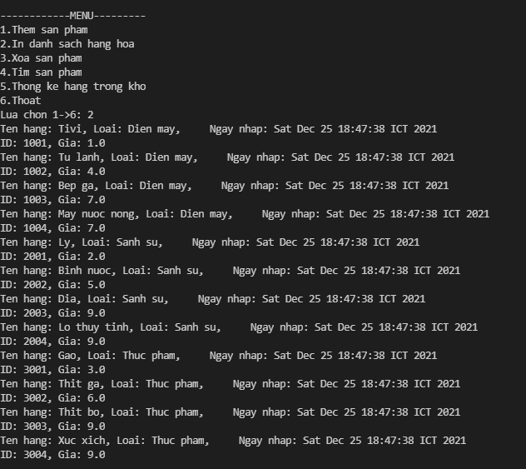

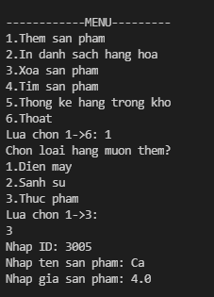

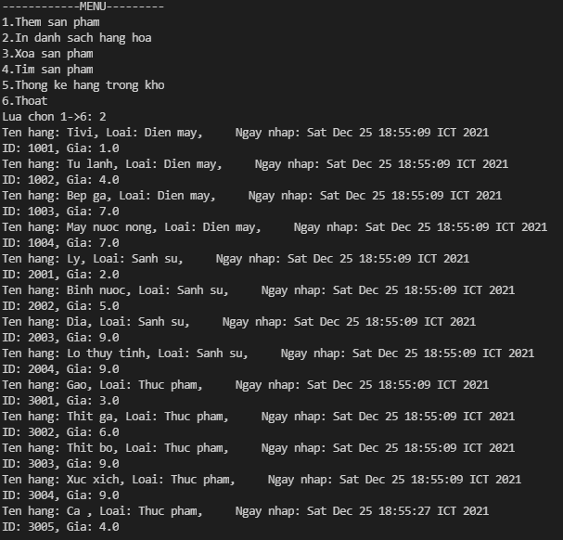

Chức năng xóa sản phẩm trong kho
Chọn xóa theo ID:3004
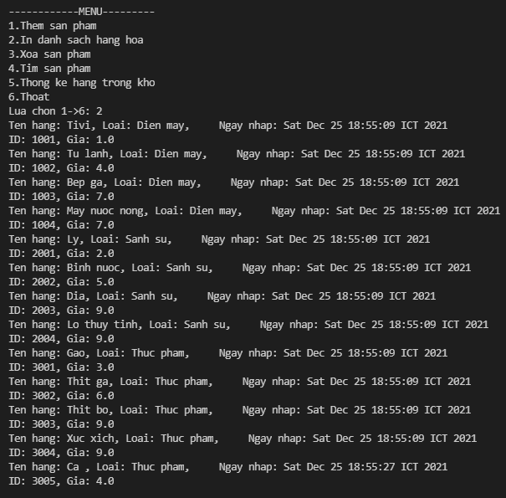

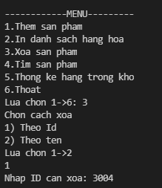

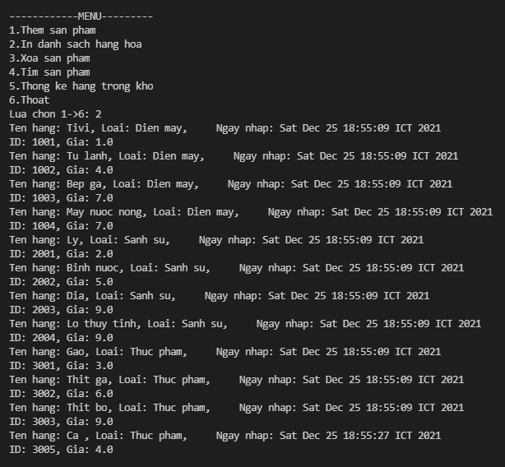

Chức năng tìm sản phẩm
Chọn tìm theo khoảng giá
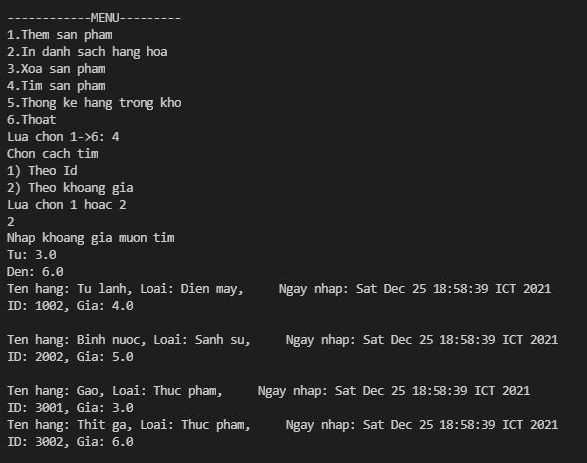

Chức năng xóa sản phẩm
Chọn xóa sản phẩm theo Tên
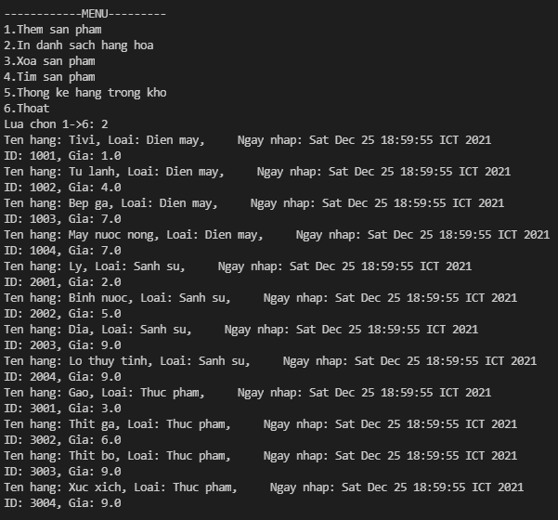

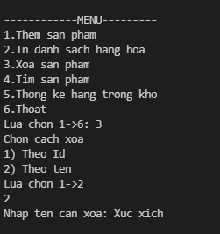

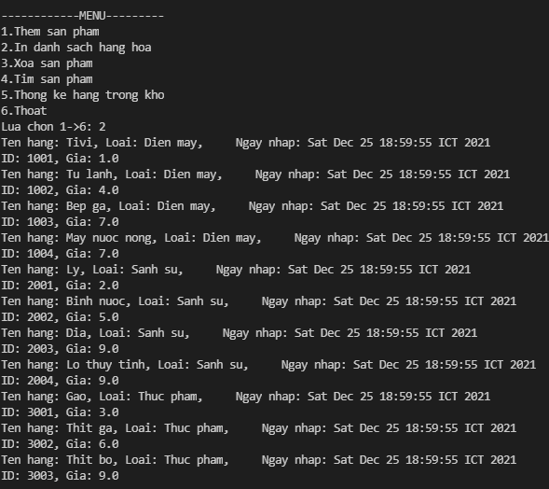

Thống kê SL hàng trong kho
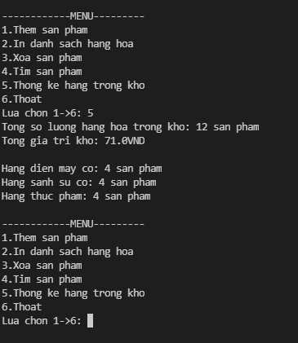

Tổng kết

Kết quả đạt được
Chạy được chương trình, không gặp lỗi

Đánh giá ưu, khuyết điểm

Ưu điểm:
Chương trình có giao diện đơn giản, dễ sử dụng.

Khuyết điểm
Chương trình chỉ có các chức năng cơ bản, còn thiếu nhiều chức năng nâng cao khác.

